AVATAR (OBNOVENÁ PREMIÉRA)
(AVATAR RE RELEASE)
Premiéra: 22.9. 2022
20th CENTURY Studios 2009, 2022

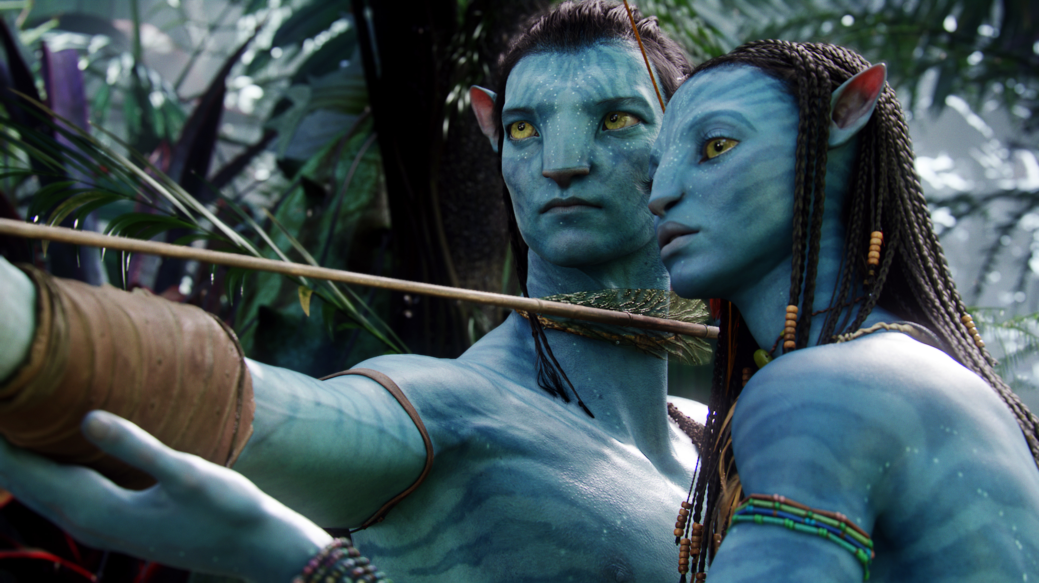

Réžia: James Cameron
Scenár: James Cameron
Hudba: James Horner
Kamera: Mauro Fiore
Hrajú: Sam Worthington, Zoe Saldaña, Stephen Lang, Michelle Rodriguez a Sigourney Weaver a iní.

Obnovené uvedenie oscarového epického dobrodružstva Jamesa Camerona z roku 2009, najúspešnejšieho filmu všetkých čias, s remastrovaným obrazom 4K a zvukom HDR. Filmoví diváci budú mať opäť možnosť cestovať v 3D naprieč vesmírom na vzdialenú planétu Pandora do roku 2154.

Scenár napísal a film režíroval držiteľ Oscara® James Cameron a v hlavných úlohách sa predstavia Sam Worthington, Zoe Saldaña, Stephen Lang, Michelle Rodriguez a Sigourney Weaver. Producentmi filmu sú James Cameron a Jon Landau. Film bol nominovaný na deväť cien Akadémie® vrátane cien za najlepší film a réžiu a získal tri Oscary®, a to za najlepšiu kameru, výpravu a vizuálne efekty.

Prístupnosť: nevhodné pre vekovú kategóriu maloletých do 12 rokov
Žáner: fantasy, akčný, dobrodružný film,
Verzia: 2D so slovenský dabingom, 2D so slovenskými titulkami, 3D so slovenský dabingom, 3D so slovenskými titulkami
Stopáž: 162 minút
Formát: 2D a 3D DCP, zvuk 5.1 a IMAX 3D

